Tiny Drop 2x 45° / Tiny Drop Q 2x 45° IP44
Deckeneinbauleuchte mit leicht gerundeter oder quadratischer Frontblende, alle sichtbaren Oberflächen Aluminium natureloxiert bzw. pulverbeschichtet RAL 9016 FS verkehrsweiss oder RAL 9005 FS tiefschwarz, andere RAL- oder NCS Farben auf Anfrage gegen Aufpreis möglich
Kühlkörper Aluminium eloxiert in entsprechendem thermischem Design für optimales Temperaturmanagement der Leuchte
Ausführung mit keramisch bedrucktem Schutzglas (ESG), mit Frontblende verklebt, für Schutzart IP44
Abmessung: 51x51 mm, Höhe 70,5mm, Einbautiefe von Konvertertyp abhängig, min. 80mm
Deckenausschnitt: DM 48mm

LED Platine:
COB Modul mit Einspeiselement in optimaler Brennpunktlage
Lichtfarbe: 2700K, 3000K oder 4000K; Farbwiedergabe: CRI>90
Farbselektion SDCM-3 Ellipse (MacAdam 3-Step) für Farbgleichheit des abgestrahlten Lichts und konstante Farbtemperatur, Lichtstromerhalt: L80 - 50.000h
Betrieb mit Konstantstromquelle, Nennstrom 350mA

Reflektortechnik:
Freiformfacettenreflektor 2x 45° mit hochreflektierendem Aluminium bedampft
Leuchtenbetriebswirkungsgrad: 90%
LED Lichtstrom: 1.000 – 1.100 lm (je nach Lichtfarbe)
Nutz-Lichtstrom: 960 – 1.060 lm (ohne Schutzglas)
Vorwärtsspannung direkt: 26V

Reflektor in Echt-Gold-Beschichtung auf Anfrage gegen Aufpreis lieferbar,
daraus resultierende Reduktion der Farbtemperatur (CCT) der COB ~ 300K

Lichtverteilungskurve
Freiformfacettenreflektor DROP mit 2x 45° (ohne Schutzglas):
Polardiagramm:
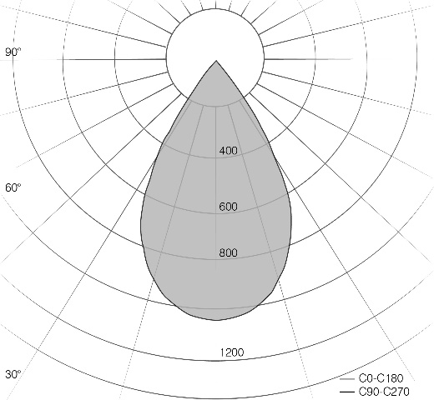

Lichtstärketabelle:
Gamma | C 0° |  | C 15° |  | C 30° |  | C 45° |  | C 60° |  | C 75° |  | C 90°
0.0° | 1034 |  | 1034 |  | 1034 |  | 1034 |  | 1034 |  | 1034 |  | 1034
5.0° | 1022 |  | 1022 |  | 1022 |  | 1022 |  | 1022 |  | 1023 |  | 1023
10.0° | 984 |  | 986 |  | 987 |  | 986 |  | 988 |  | 989 |  | 990
15.0° | 920 |  | 921 |  | 923 |  | 925 |  | 926 |  | 926 |  | 926
20.0° | 826 |  | 827 |  | 826 |  | 827 |  | 827 |  | 829 |  | 830
25.0° | 707 |  | 704 |  | 705 |  | 708 |  | 707 |  | 703 |  | 696
30.0° | 503 |  | 509 |  | 540 |  | 559 |  | 538 |  | 505 |  | 494
35.0° | 283 |  | 302 |  | 338 |  | 361 |  | 332 |  | 295 |  | 284
40.0° | 91 |  | 113 |  | 158 |  | 176 |  | 155 |  | 110 |  | 95
45.0° | 9 |  | 15 |  | 41 |  | 57 |  | 40 |  | 14 |  | 8
50.0° | 0,4 |  | 0,4 |  | 2 |  | 4,3 |  | 1,5 |  | 0,5 |  | 0,5
55.0° | 0,00 |  | 0,00 |  | 0,00 |  | 0,00 |  | 0,00 |  | 0,00 |  | 0,00
60.0° | 0,00 |  | 0,00 |  | 0,00 |  | 0,00 |  | 0,00 |  | 0,00 |  | 0,00
65.0° | 0,00 |  | 0,00 |  | 0,00 |  | 0,00 |  | 0,00 |  | 0,00 |  | 0,00
70.0° | 0,00 |  | 0,00 |  | 0,00 |  | 0,00 |  | 0,00 |  | 0,00 |  | 0,00
75.0° | 0,00 |  | 0,00 |  | 0,00 |  | 0,00 |  | 0,00 |  | 0,00 |  | 0,00
80.0° | 0,00 |  | 0,00 |  | 0,00 |  | 0,00 |  | 0,00 |  | 0,00 |  | 0,00
85.0° | 0,00 |  | 0,00 |  | 0,00 |  | 0,00 |  | 0,00 |  | 0,00 |  | 0,00
90.0° | 0,00 |  | 0,00 |  | 0,00 |  | 0,00 |  | 0,00 |  | 0,00 |  | 0,00
Werte in cd/klm

Beleuchtungsstärkeverteilung mit kontinuierlichem Verlauf ohne Struktur- oder Farbabbildung

Betriebsgeräteeinheit
LED Konverter schaltbar oder DALI dimmbar als Deckeneinwurfgerät,
schalt- und steuerbar über Casambi auf Anfrage gegen Aufpreis möglich
Sekundärseitig mit Stecker für werkzeuglose Montage
Schnittstelle zum Elektrogewerk: primärseitige Anschlussklemme im LED Konverter

Möglicher Hersteller: Artluce Produktions GmbH
Typ: Tiny Drop bzw. Tiny Drop Q IP44

Artikelnummern:

Tiny Drop 2x 45° IP44 (leicht gerundete Frontblende)
 | Weiss | Schwarz | ND | DALI | Casambi
 | 650122-5 | 650122-6 | -ND | -DA | -CA
 | 650132-5 | 650132-6 | -ND | -DA | -CA
 | 650142-5 | 650142-6 | -ND | -DA | -CA

Tiny Drop 2x 45° IP44 (leicht gerundete Frontblende)
Goldreflektor
 | Weiss | Schwarz | ND | DALI | Casambi
 | 650124-5 | 650124-6 | -ND | -DA | -CA
 | 650134-5 | 650134-6 | -ND | -DA | -CA
 | 650144-5 | 650144-6 | -ND | -DA | -CA

Tiny Drop Q 2x 45° IP 44 (quadratische Frontblende)
 | Weiss | Schwarz | ND | DALI | Casambi
 | 650122-Q -5 | 650122-Q -6 | -ND | -DA | -CA
 | 650132-Q -5 | 650132-Q -6 | -ND | -DA | -CA
 | 650142-Q -5 | 650142-Q -6 | -ND | -DA | -CA

Tiny Drop Q 2x 45° IP 44 (quadratische Frontblende)
Goldreflektor
 | Weiss | Schwarz | ND | DALI | Casambi
 | 650124-Q -5 | 650124-Q -6 | -ND | -DA | -CA
 | 650134-Q -5 | 650134-Q -6 | -ND | -DA | -CA
 | 650144-Q -5 | 650144-Q -6 | -ND | -DA | -CA

Stand 08.08.22 - Änderungen vorbehalten

